浙江省“智慧医保”软件开发服务项目
药品与医用耗材招采管理子系统

用户操作手册
(V1.0)
浙江省医疗保障局
2022年4月

修订记录
编号 | 版本号 | 修订时间 | 修订内容 | 修订人 | 审核人
1 | V0.1 | 20221108 | 编写初稿 | 周玉霞

目录
第 1 章 引言 2
1.1 目的 2
1.2 项目背景 2
1.3 术语和缩略语 2
1.4 参考资料 8
第 2 章 配送企业 8
2.1 耗材交易结算 8
2.1.1 市级配送关系变更确认 8

- 引言
  - 目的
该手册是为了方便用户使用药品和医用耗材招采管理子系统（后面简称：招采子系统），阐明如何使用招采子系统，向用户解释该系统的作用或在必要时作为参考。
预期读者为配送企业。
  - 项目背景
国家医疗保障局以习近平新时代中国特色社会主义思想为指导，按照党中央、国务院的决策部署，面向医疗保障的重点领域和关键环节，持续推进全国医疗保障标准化、智能化和信息化。本项目重点加强顶层设计、统一业务标准、打造基础平台、做好数据汇集、强化协同共享，依托国家基础信息资源，国家统一电子政务网络及数据交换平台，建设全国统一的国家医疗保障信息平台，不断提高国家医保治理能力和服务水平，支撑消解新常态下我国医疗保障领域重点、难点、热点问题，为构建更加公平、更加可持续的医疗保障体系，全面实施医疗保障精准扶贫，积极推进医保与医疗、医药“三医联动”，助力提高医改整体效能和实施健康中国战略提供信息化支撑。
针对医疗保障全民覆盖、需求刚性、主体多元、业务复杂、发展不均衡及在线化服务要求高、专业化治理难度大等特点，国家医疗保障信息平台将致力于消除医疗保障信息化领域数据鸿沟、信息孤岛、技术壁垒、应用烟囱、部门藩篱等信息系统碎片化问题，注重顶层设计、标准引领、数据汇聚、资源整合、服务融合、平台建设及能力输出。
医疗保障信息平台建设内容包括标准规范体系建设、信息资源规划与数据库建设、14个业务系统的建设、基础设施建设以及1个应用支撑子系统的建设。
医疗保障信息平台建成后将为13.6亿全国参保人员、约12万各级医保工作人员、3260个统筹区（包含400个市级+2860县级的统筹区）、366个经办机构（包含32个省级+334个市级）、2900万参保单位企业机构以及全国医院、药店以及药品和耗材厂家提供支持和服务。
  - 术语和缩略语
GB/T 18391.3、GB/T 19488.1中界定的以及下列术语和定义适用于本文件。
- 化学药品 chemical drug
按化学药物管理的一类药品的统称，主要来自于化学合成，生物提取或生物发酵。
[CFDAB/T 0102.2-2014，定义2.3]

- 生物制品 biological product
以微生物、细胞、动物或人源组织和体液等为原料，应用传统技术或现代生物技术制成，用于人类疾病的预防、治疗和诊断。
[CFDAB/T 0102.2-2014，定义2.4]

- 中成药 traditional chinese medicine preparations
在中医药理论指导下，以中医处方为依据，以中药材为原料，按照规定的炮制制剂方法制成一定剂型的成品药。
[CFDAB/T 0102.2-2014，定义2.9]

- 仿制药 genetic drug
仿制国家已批准正式生产并已有国家药品标准的品种。
[CFDAB/T 0102.2-2014，定义2.11]

- 仿制药一致性评价 consistency evaluation of generic drugs
对已经批准上市的仿制药，按与原研药品质量和疗效一致的原则，分期分批进行质量一致性评价，即仿制药需在质量与药效上达到与原研药一致的水平。

- 原研药品 primary drug
原研药，即指原创性的新药，经过对成千上万种化合物层层筛选和严格的临床试验才得以获准上市。在我国，主要是指过了专利保护期的进口药。

- 处方药 prescription drug
为了保证用药安全，由国家卫生行政部门规定或审定的，需凭医师或其他有处方权的医疗专业人员开写处方发售，在医师、药师或其他医疗专业人员监督或指导下方可使用的药品。
[CFDAB/T 0102.2-2014，定义2.12]

- 非处方药 over the counter drug
不需要凭医生处方，按药品说明书可自行判断、购买和使用的安全有效药品。
[CFDAB/T 0102.2-2014，定义2.13]

- 麻醉类药品 narcotic drug
对中枢神经有麻醉作用，连续使用、滥用或者不合理使用，易产生身体依赖性和精神依赖性，能成瘾癖的药品。常用的麻醉药品有醋托啡、乙酰阿法甲基芬太尼、醋美沙朵等。

- 精神类药品 psychotropic drug
直接作用于中枢神经系统，使之兴奋或抑制，连续使用能产生依赖性的药品。依据人体对精神药品产生的依赖性和危害人体健康的程度，将其分为一类和二类精神药品。

- 国家基本药物 national essential drug
从国家日前临床应用的各类药物中，经过科学评价而筛选出的，必须能够满足大部分人口卫生保健需要的，在同类药品中具有代表性的药品。
[CFDAB/T 0102.2-2014，定义2.16]

- 药品生产/代理企业 drug manufacturers
生产药品的专营企业或兼营企业。
[CFDAB/T 0102.2-2014，定义2.31]

- 药品经营企业 drug distributors
经营药品的专营企业或兼营企业。
[CFDAB/T 0102.2-2014，定义2.32]

- 药品生产许可证 drug manufacturing certificate
食品药品监管部门按照相关法律法规规定的有关条件和程序经过审批发给生产/代理企业的表明其有权生产药品的资格证明文件之一。
[CFDAB/T 0102.2-2014，定义2.37]

- 药品经营许可证 drug supply certificate
食品药品监管部门按照相关法律法规规定的有关条件和程序经过审批发给经营企业的表明其有权经营药品的资格证明文件。
[CFDAB/T 0102.2-2014，定义2.38]

- 药品批准文号 drug approval number
在药品生产中，是药品生产批准文号的简称，是食品药品监管部门审核批准药品生产/代理企业生产某药品的专有编号。
[CFDAB/T 0102.2-2014，定义2.42]

- 药品生产质量管理规范 good manufacturing practice（GMP）
在生产过程中实行的保证药品质量的一套系统、科学的管理规范，是药品生产管理和质量管理的基本准则。
[CFDAB/T 0102.2-2014，定义2.54]

- 药品经营质量管理规范 good supply practice（GSP）
在药品流通过程中，针对计划采购、购进验收、储存、销售及售后服务等环节而制定的保证药品符合质量标准的一项管理制度。
[CFDAB/T 0102.2-2014，定义2.55]

- 药品通用名称 china approved drug names
药品通用名
国家药品标准《中国药品通用名称》或其增补本中收载的药品名称。

- 药品商品名称 drug product name
药品商品名
由药品生产/代理企业自己确定，经食品药品监管部门核准使用的产品名称。

- 医用耗材生产/代理企业 medical supplies manufacturers
从事医用耗材生产，并取得医用耗材生产许可证或备案的企业。
[CFDAB/T 0102.2-2014，定义2.24]

- 医用耗材经营企业 medical supplies distributors
经营医用耗材的批发或零售企业。
[CFDAB/T 0102.2-2014，定义2.25]

- 医用耗材生产/代理企业许可证 medical supplies manufacturing enterprise license
由食品药品监管部门审核颁发，许可企业生产医用耗材的证件。
[CFDAB/T 0102.2-2014，定义2.32]

- 医用耗材经营企业许可证 medical supplies distributing enterprise license
由食品药品监管部门审核颁发，许可企业经营医用耗材的证件。
[CFDAB/T 0102.2-2014，定义2.33]

- 医用耗材注册证 medical supplies registration certificate
食品药品监管部门依法批准的医用耗材产品上市销售和使用的证明文件。
[CFDAB/T 0102.2-2014，定义2.34]

- 管理类别 management categories
《医疗器械监督管理条例》明确的医疗器械产品分类。

- 招标模式 bidding model
招标活动具体的开展形式，不同的招标模式会有不同的活动过程。
注：招标模式包括带量采购、谈判、竞价等。

- 带量采购 with quantity purchase
确定了药品采购品种（指定规格）和约定具体采购数量的招标模式。

- 竞价 Price competition
竞价是由报名企业进行报价，经过多轮的排名确定入选产品，并进行公示公布的过程。

- 谈判 Price negotiations
谈判是指在规定的谈判轮次内，双方进行价格磋商，直到轮次结束，确定最终入选产品的过程。

- 招标目录 Bidding catalogue
开展招采业务时指定的具体药品或者耗材的目录范围。

- 产品分组 Product grouping
将药品按照一定标准进行分组，以便后续在竞价中进行同组内药品的差比价计算。

- 药品差比价 price difference
指同种药品因剂型、规格或包装材料的不同而形成的价格之间的差额或比值。
[国家发展改革委关于印发《药品差比价规则》的通知，发改价格（2011）2452号]

- 报价限价 The Limit Of Price
针对企业申报的产品所制订的最高报价上限，企业在自主报价时，不能高于此价格。

- 结算账户 Settlement Account
指配送企业用于结算药品和医用耗材货款的特定银行账户。

- 销售发票(第一票) First Invoice
指生产/代理企业将药品/医用耗材销售给配送企业时产生的发票。

- 销售发票(第二票) Second Invoice
指配送企业将药品/医用耗材销售给医疗机构时产生的发票。

- 消退发票 The Return Invoice
指医疗机构与配送企业对交易完成的药品/医用耗材进行退货时配送企业开具的退货发票。

- 结算方式 Settlement Method
结算药品/医用耗材的采购金额，并且制定支付结算金额的具体方式，包含医疗机构自行付款、医疗机构委托银行代为扣款支付的两种方式。
注：结算方式包含医疗机构自行付款、医疗机构委托银行代为扣款的支付方式。

- 结算单 Account Statement
地方医保局已经复核过的结算明细汇总生成的单据，包含结算总额、结算账期等信息，可用于生成支付单进行支付。

- 支付单 Payment List
地方医保局复核通过的所有支付明细，按医疗机构和配送企业关系汇总生成的支付单据，用于向配送企业支付货款。
  - 参考资料
1、《文档标准编制规范》
2、《药品和医用耗材招采管理子系统需求规格说明书》
- 配送企业
  - 耗材交易结算
    - 市级配送关系变更确认
      - 耗材分类配送关系新增确认

功能描述
配送企业对生产（供应）企业发起的配送关系申请变更进行确认，确认通过之后配送关系即可变更完成，拒绝则退回给生产（供应）企业；

操作权限
配送企业：确认

操作流程
- 配送企业对生产（供应）企业发起的配送关系变更申请进行同意或拒绝的操作；
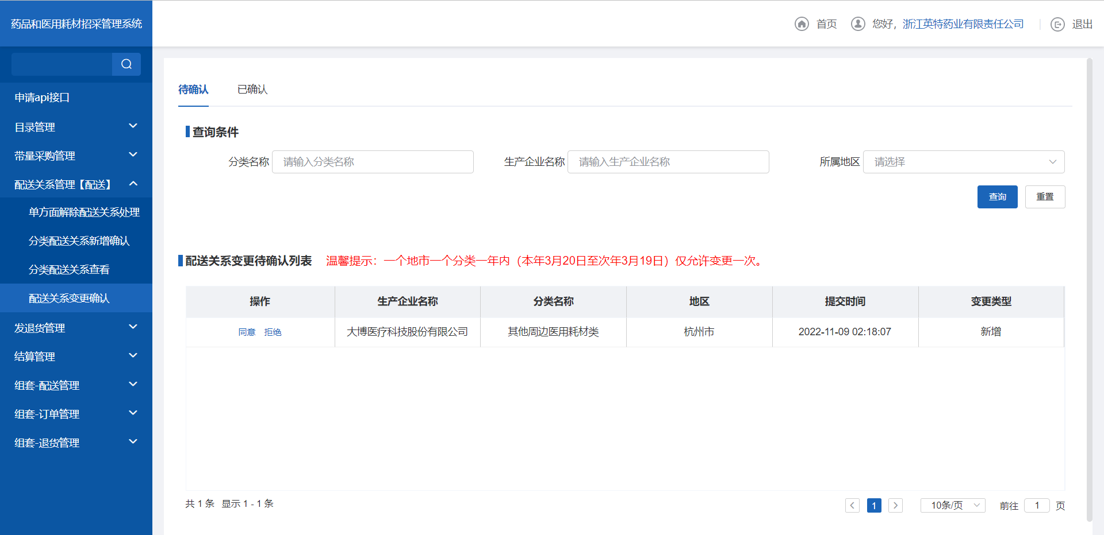
配送关系变更确认

- 在配送企业同意之后，可在“已确认”页面进行查看详细信息；
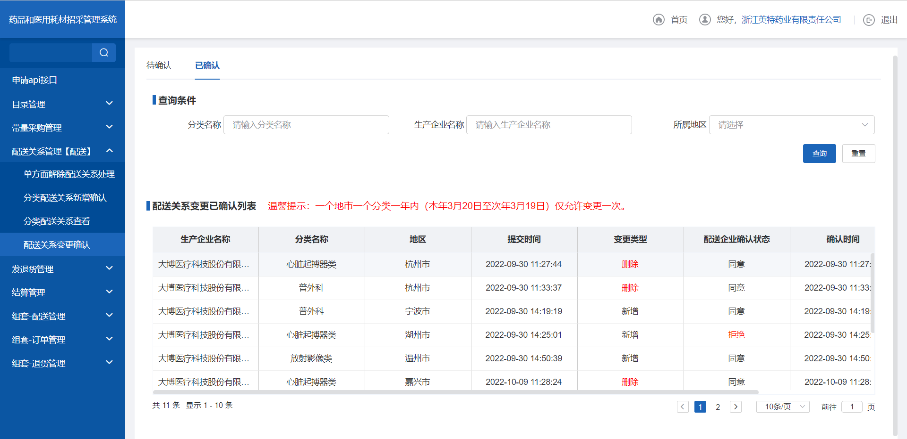
配送关系变更确认-已确认

注意事项
无

